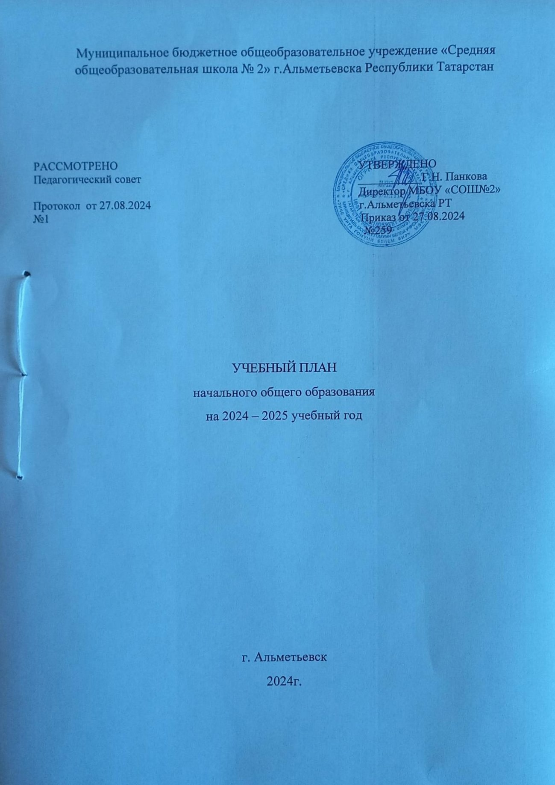

ПОЯСНИТЕЛЬНАЯ ЗАПИСКА

Учебный план начального общего образования (далее – УП НОО) муниципального бюджетного общеобразовательного учреждения «Средняя общеобразовательная школа №2» г.Альметьевска Республики Татарстан (далее – МБОУ «СОШ №2» г.Альметьевска) для 1-4 классов, реализующих основную образовательную программу НОО, соответствующую ФГОС НОО (приказ Министерства просвещения Российской Федерации от 31.05.2021 № 286 «Об утверждении федерального государственного образовательного стандарта начального общего образования»), фиксирует общий объём нагрузки, максимальный объём аудиторной нагрузки обучающихся, состав и структуру предметных областей, распределяет учебное время, отводимое на их освоение по классам и учебным предметам.
Учебный план является частью образовательной программы МБОУ «СОШ
№2» г.Альметьевска, разработанной в соответствии с ФГОС НОО, с учетом Федеральной образовательной программой начального общего образования, и обеспечивает выполнение санитарно-эпидемиологических требований СП 2.4.3648-20 «Санитарно-эпидемиологические требования к организациям воспитания и обучения, отдыха и оздоровления детей и молодежи», утвержденные постановлением Главного государственного санитарного врача РФ от 28 сентября 2020 г. № 28.
и гигиенических нормативов и требований СанПиН 1.2.3685-21 «Гигиенические нормативы и требования к обеспечению безопасности и (или) безвредности для человека факторов среды обитания», утвержденные постановлением Главного государственного санитарного врача РФ от 28 января 2021 г. № 2.
Учебный план НОО составлен с учетом нормативных документов:
Федеральный закон от 29 декабря 2012 г. № 273-ФЗ «Об образовании в Российской Федерации».
Закон РФ от 25 октября 1991 г. № 1807-I «О языках народов Российской Федерации».
Закон Республики Татарстан от 22 июля 2013 г. № 68-ЗРТ «Об образовании».
Закон Республики Татарстан от 8 июля 1992 г. № 1560-XII «О государственных языках Республики Татарстан и других языках в Республике Татарстан».
Федеральный государственный образовательный стандарт начального общего образования, утвержденный приказом министерства образования и науки РФ приказ от 06.10.2009 № 373.
Федеральный государственный образовательный стандарт начального общего образования, утвержденный приказом Министерства просвещения РФ от 31.05.2021 г. № 286.
Федеральная образовательная программа начального общего образования, утвержденная приказом Министерства просвещения РФ от 18.05.2023 № 372.
Учебный год в МБОУ «СОШ №2» г.Альметьевска начинается 02.09.2024 и заканчивается 26.05.2025.
Продолжительность учебного года в 1 классе - 33 учебные недели во 2-4 классах – 34 учебных недели.
Максимальный объем аудиторной нагрузки обучающихся в неделю составляет в 1 классе - 21 час, во 2 – 4 классах – 26 часов.
Образовательная недельная нагрузка распределяется равномерно в течение учебной недели, при этом объем максимально допустимой нагрузки в течение дня составляет:
- для обучающихся 1-х классов - не превышает 4 уроков и один раз в неделю -5 уроков.
- для обучающихся 2-4 классов - не более 5 уроков.
Распределение учебной нагрузки в течение недели строится таким образом, чтобы наибольший ее объем приходился на вторник и (или) среду. На эти дни в расписание уроков включаются предметы, соответствующие наивысшему баллу по шкале трудности либо со средним баллом и наименьшим баллом по шкале трудности, но в большем количестве, чем в остальные дни недели.

Изложение нового материала, контрольные работы проводятся на 2 - 4-х уроках в середине учебной недели. Продолжительность урока (академический час) составляет 40 минут, за исключением 1 класса.
Обучение в 1-м классе осуществляется с соблюдением следующих дополнительных требований:
- учебные занятия проводятся по 5-дневной учебной неделе и только в первую смену;
- использование «ступенчатого» режима обучения в первом полугодии (в сентябре, октябре - по 3 урока в день по 35 минут каждый, в ноябре- декабре - по 4 урока по 35 минут каждый; январь - май - по 4 урока по 40 минут каждый).
- Продолжительность выполнения домашних заданий составляет во 2-3 классах - 1,5 ч., в 4 классах - 2 ч.
С целью профилактики переутомления в календарном учебном графике предусматривается чередование периодов учебного времени, сессий и каникул. Продолжительность каникул в течение учебного года составляет не менее 30 календарных дней, летом — не менее 8 недель. Для первоклассников предусмотрены дополнительные недельные каникулы в середине третьей четверти.
Учебные занятия для учащихся 1 классов проводятся по 5-и дневной учебной неделе, 2-4 классов проводятся по 6-и дневной учебной неделе.
Учебный план состоит из двух частей — обязательной части и части, формируемой участниками образовательных отношений. Обязательная часть учебного плана определяет состав учебных предметов обязательных предметных областей.
Часть учебного плана, формируемая участниками образовательных отношений, обеспечивает реализацию индивидуальных потребностей обучающихся. Время, отводимое на данную часть учебного плана внутри максимально допустимой недельной нагрузки обучающихся, может быть использовано: на проведение учебных занятий, обеспечивающих различные интересы обучающихся
В МБОУ «СОШ №2» г.Альметьевска языком обучения является русский язык.
По заявлению родителей (законных представителей) несовершеннолетних обучающихся осуществляется изучение родного языка и родной литературы из числа языков народов РФ, государственных языков республик РФ.

При изучении предметной области «Основы религиозных культур и светской этики» выбор одного из учебных модулей осуществляются по заявлению родителей (законных представителей) несовершеннолетних обучающихся.
При изучении предметов иностранный язык родной язык, литературное чтение на родном языке осуществляется деление учащихся на подгруппы.
Промежуточная аттестация – процедура, проводимая с целью оценки качества освоения обучающимися части содержания (четвертное оценивание) или всего объема учебной дисциплины за учебный год (годовое оценивание).
Промежуточная/годовая аттестация обучающихся за четверть осуществляется в соответствии с календарным учебным графиком.
Все предметы обязательной части учебного плана оцениваются по четвертям. Предметы из части, формируемой участниками образовательных отношений, являются безотметочными и оцениваются «зачет» или «незачет» по итогам четверти.
Промежуточная аттестация проходит на последней учебной неделе четверти. Формы и порядок проведения промежуточной аттестации определяются
«Положением о формах, периодичности и порядке текущего контроля успеваемости и промежуточной аттестации обучающихся МБОУ «СОШ №2» г.Альметьевска.
Оценивание младших школьников в течение первого года обучения осуществляются в форме словесных качественных оценок на критериальной основе, в форме письменных заключений учителя, по итогам проверки самостоятельных работ.
Освоение основных образовательных программ начального общего образования завершается итоговой аттестацией.
Нормативный срок освоения ООП НОО составляет 4 года.

Формы промежуточной аттестации
Учебный план определяет формы проведения промежуточной аттестации в соответствии с ФОП НОО, утвержденной приказом Минпросвещения от 18.05.2023 № 372, и «Положением о текущем контроле и промежуточной аттестации» МБОУ «СОШ №2» г.Альметьевска.
В 1-м классе промежуточная аттестация не проводится. Промежуточная аттестация обучающихся проводится начиная с 2-го класса в конце каждого учебного периода по каждому изучаемому учебному предмету. Промежуточная аттестация обучающихся проводится на основе результатов накопленной оценки

и результатов выполнения тематических проверочных работ и фиксируется в классном журнале.
По итогам промежуточной аттестации обучающемуся выставляется промежуточная оценка, которая фиксирует достижение предметных планируемых результатов и универсальных учебных действий. По учебным предметам «Русский язык», «Литературное чтение»,
«Математика» промежуточная оценка выставляется с учетом степени значимости отметок за тематические проверочные работы.
Промежуточная оценка является основанием для перевода обучающихся в следующий класс.
Формы промежуточной аттестации для учебных предметов, учебных и внеурочных курсов, учебных модулей представлены в таблице:

Предмет | 1 класс | 2 класс | 3 класс | 4 класс
Русский язык | ДР | Т/ВГО | Т/ВГО | Т/ВГО
Литература | ДР | ЧГ/ВГО | ЧГ/ВГО | ЧГ/ВГО
Родной язык (русский)/ Государственный язык РТ (татарский) | ДР | Т/ВГО | Т/ВГО | Т/ВГО
Литературное чтение на  родном языке | ДР | ТЧ/ВГО | ТЧ/ВГО | ТЧ/ВГО
Иностранный язык (английский) | ДР | КР/ВГО | КР/ВГО | КР/ВГО
Математика и информатика | ДР | Т/ВГО | Т/ВГО | Т/ВГО
Обществознание и естествознание (Окружающий мир) | ДР | Т/ВГО | Т/ВГО | Т/ВГО
Основы религиозной культуры  и светской этики (учебный модуль «Основы светской этики») | - | - | - | П/ВГО
Музыка | ДР | Т/ВГО | Т/ВГО | Т/ВГО
Изобразительное искусство | ДР | Т/ВГО | Т/ВГО | Т/ВГО
Труд (технология) | ДР | Т/ВГО | Т/ВГО | Т/ВГО
Физическая культура | ДР | З/ВГО | З/ВГО | З/ВГО

Учебный план

Предметная  область | Учебный  предмет/курс | Количество часов в неделю
Предметная  область | Учебный  предмет/курс | 1а | 1б | 1в | 2а | 2б | 2в | 3а | 3б | 3в | 4а | 4б | 4в
Обязательная часть
Русский язык и литературное  чтение | Русский язык | 5 | 5 | 5 | 5 | 5 | 5 | 5 | 5 | 5 | 5 | 5 | 5
Русский язык и литературное  чтение | Литературное чтение | 3 | 3 | 3 | 3 | 3 | 3 | 3 | 3 | 3 | 3 | 3 | 3
Родной язык и литературное чтение на родном языке | Родной язык (русский) | 1 | 1 | 1 | 2 | 2 | 2 | 2 | 2 | 2 | 2 | 2 | 2
Родной язык и литературное чтение на родном языке | Литературное чтение на  родном языке (русском) | 1 | 1 | 1 | 1 | 1 | 1 | 1 | 1 | 1 | 1 | 1 | 1
Родной язык и литературное чтение на родном языке | и (или) Государственн ый язык Республики Татарстан (татарский) | 2 | 2 | 2 | 3 | 3 | 3 | 3 | 3 | 3 | 3 | 3 | 3
Иностранный  язык | Иностранный  язык | 0 | 0 | 0 | 2 | 2 | 2 | 2 | 2 | 2 | 2 | 2 | 2
Математика и  информатика | Математика | 4 | 4 | 4 | 4 | 4 | 4 | 4 | 4 | 4 | 4 | 4 | 4
Обществознан ие и естествознание  ("окружающий мир") | Окружающий мир | 2 | 2 | 2 | 2 | 2 | 2 | 2 | 2 | 2 | 2 | 2 | 2
Основы религиозных  культур и светской этики | Основы религиозных  культур и светской этики (учебный модуль «Основы светской этики) | 0 | 0 | 0 | 0 | 0 | 0 | 0 | 0 | 0 | 1 | 1 | 1
Искусство | Изобразительн  ое искусство | 1 | 1 | 1 | 1 | 1 | 1 | 1 | 1 | 1 | 1 | 1 | 1
Искусство | Музыка | 1 | 1 | 1 | 1 | 1 | 1 | 1 | 1 | 1 | 1 | 1 | 1
Технология | Труд (технология) | 1 | 1 | 1 | 1 | 1 | 1 | 1 | 1 | 1 | 1 | 1 | 1
Физическая  культура | Физическая  культура | 2 | 2 | 2 | 2 | 2 | 2 | 2 | 2 | 2 | 2 | 2 | 2
Итого |  | 21 | 21 | 21 | 24 | 24 | 24 | 24 | 24 | 24 | 25 | 25 | 25
Часть, формируемая участниками образовательных отношений
Наименование учебного курса
Функциональная грамотность |  | 0 | 0 | 0 | 2 | 2 | 2 | 2 | 2 | 2 | 1 | 1 | 1
Итого |  | 0 | 0 | 0 | 2 | 2 | 2 | 2 | 2 | 2 | 1 | 1 | 1
ИТОГО недельная нагрузка |  | 21 | 21 | 21 | 26 | 26 | 26 | 26 | 26 | 26 | 26 | 26 | 26
Количество учебных недель |  | 33 | 33 | 33 | 34 | 34 | 34 | 34 | 34 | 34 | 34 | 34 | 34
Всего часов в год |  | 693 | 693 | 693 | 884 | 884 | 884 | 884 | 884 | 884 | 884 | 884 | 884

План внеурочной деятельности (недельный)

Учебные курсы | Количество часов в неделю
Учебные курсы | 1а | 1б | 1в | 2а | 2б | 2в | 3а | 3б | 3в | 4а | 4б | 4в
Разговоры о  важном | 1 | 1 | 1 | 1 | 1 | 1 | 1 | 1 | 1 | 1 | 1 | 1
Орлята России | 1 | 1 | 1 | 1 | 1 | 1 | 1 | 1 | 1 | 1 | 1 | 1
Функциональная  грамотность | 1 | 1 | 1 | 1 | 1 | 1 | 1 | 1 | 1 | 1 | 1 | 1
Движение – это  жизнь | 1 | 1 | 1 | 1 | 1 | 1 | 1 | 1 | 1 | 1 | 1 | 1
Основы  самопознания | 1 | 1 | 1 | 1 | 1 | 1 | 1 | 1 | 1 | 1 | 1 | 1
Проектная  деятельность |  |  |  | 1 | 1 | 1 | 1 | 1 | 1 | 1 | 1 | 1
Мы любим театр | 1 | 1 | 1 | 1 | 1 | 1 | 1 | 1 | 1 | 1 | 1 | 1
Хочу все знать | 1 | 1 | 1 | 1 | 1 | 1 | 1 | 1 | 1 | 1 | 1 | 1
ИТОГО  недельная нагрузка | 7 | 7 | 7 | 8 | 8 | 8 | 8 | 8 | 8 | 8 | 8 | 8

